Совесть и порядочность
А1. Совесть – это:
1.______________________________________________________
________________________________________________________
________________________________________________________
2.______________________________________________________
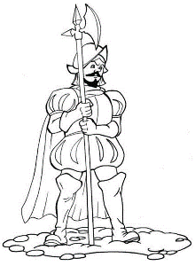
________________________________________________________

3.__________________________________
___________________________________
____________________________________

А2. Запиши пояснение к картинкам, расположенным ниже.
- Что происходит на картинках?
- В каком случае мы можем говорить про совесть?

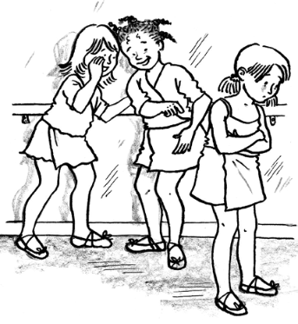
1 | 2 | 3

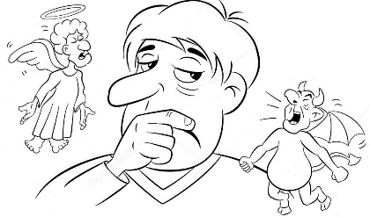
А3. Что такое муки совести?
________________________________________
________________________________________
________________________________________
________________________________________

А4. Кого могут назвать бессовестным?
________________________________________________________
________________________________________________________
________________________________________________________
________________________________________________________
А5. Запиши пояснение к картинкам, расположенным ниже.
- Что происходит на картинках?
-Можно ли назвать бессовестными героев на картинке?
 |  | 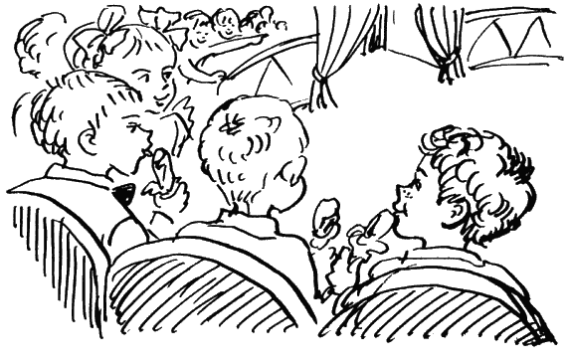
1. | 2. | 3.

Б1. Понятие совести и порядочности – близкие по смыслу? Библейская притча «Поцелуй Иуды» рассказывает, что один из учеников Иисуса Христа, предал его. Иуда Искариот, чтобы указать страже на Христа среди других мужчин, поцеловал Иисуса. Христос был схвачен. А Иуда получил 30 серебренников.
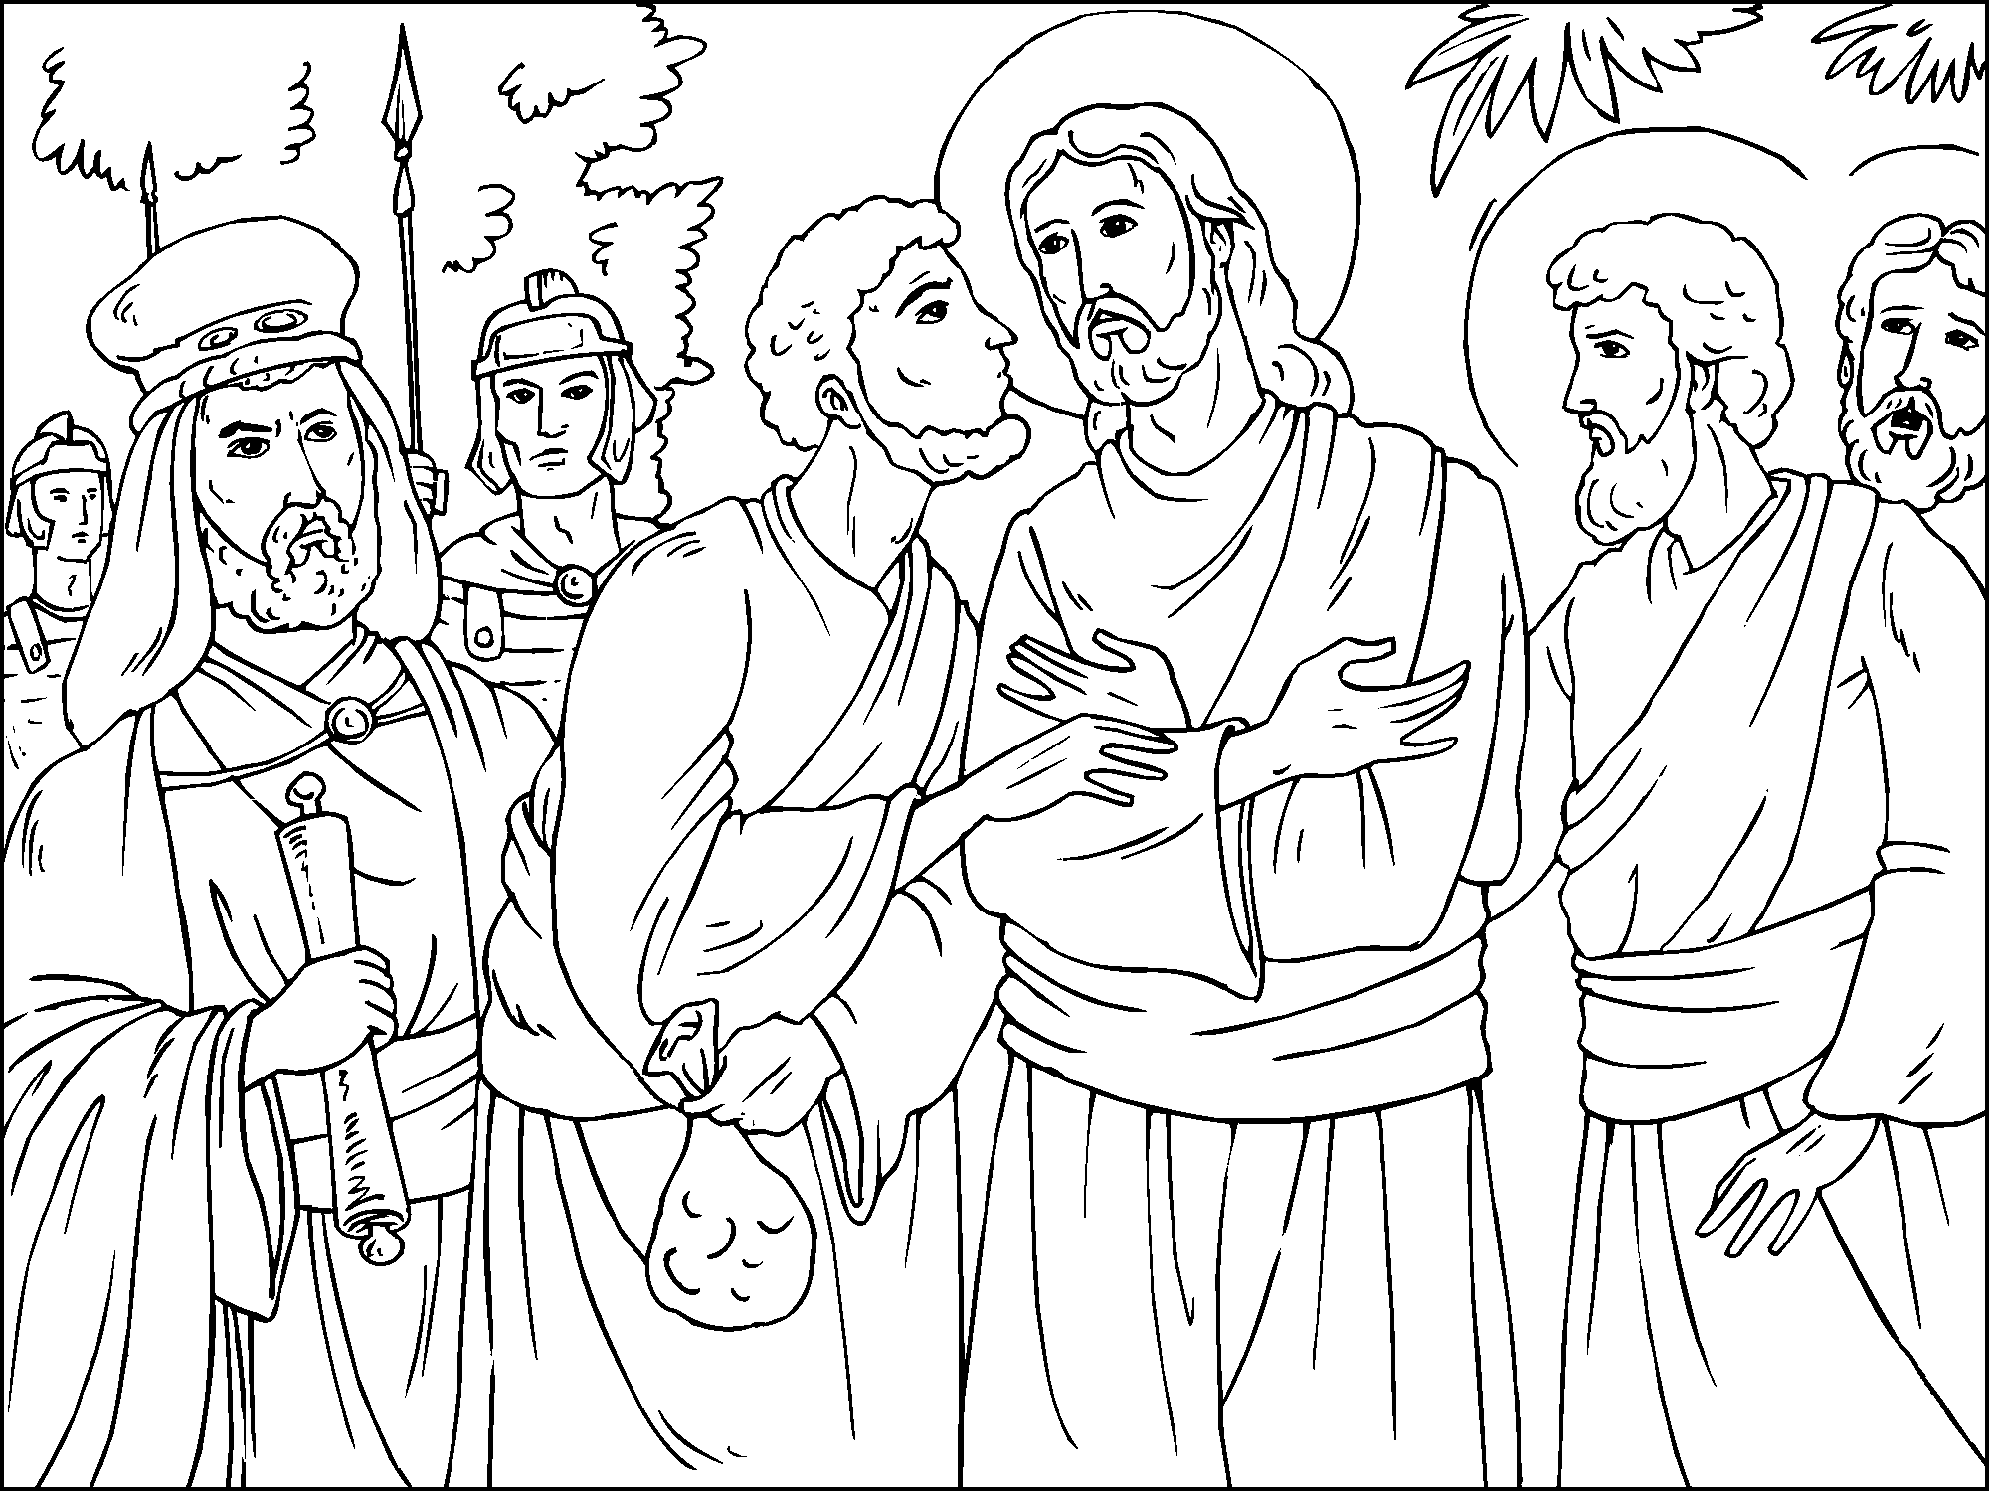
Б2.Напишите своё отношение к поступку Иуды Искариота.
_______________________________________________________________
________________________________________________________________
________________________________________________________________
В1. Кукушка (ненецкая сказка)
Жила на свете бедная женщина. И было у неё четверо детей. Не слушались дети матери. Бегали, играли на снегу с утра до вечера, а матери не помогали. Вернутся в чум [жилище в форме конуса, покрытое шкурами оленей], целые сугробы снега на пимах [высокие меховые сапоги из оленьих или нерпичьих шкур] натащат, а мать убирай. Одежду промочат, а мать суши. Трудно было матери. От жизни такой, от работы тяжёлой заболела она. Лежит в чуме, детей зовёт, просит:
— Детки, дайте мне воды. Пересохло у меня горло. Принесите водички.
Не один, не два раза просила мать — не идут дети за водой. Старший говорит:
— Я без пимов. Другой говорит:
— Я без шапки. Третий говорит:
— Я без одежды.
А четвёртый и вовсе не отвечает. Просит их мать:
— Близко от нас речка, и без одежды можно сходить. Пересохло у меня во рту. Пить хочу!
А дети из чума выбежали, долго играли, к матери и не заглядывали. Наконец захотелось старшему есть — заглянул он в чум. Смотрит: мать посреди чума стоит и малицу [верхняя одежда из оленьих шкур с капюшоном и рукавицами] надевает. Вдруг мама перьями покрылась. Берёт мать доску, на которой шкуры скоблят, а доска та хвостом птичьим становится. Напёрсток железным клювом стал. Вместо рук крылья выросли.
Обернулась мать птицей-кукушкой и вылетела из чума.
Закричал тогда старший брат:
— Братья, смотрите, смотрите: улетает наша мать птицей!
Побежали дети за матерью, кричат ей:
— Мама, мама, мы тебе водички принесли! А она отвечает:
— Ку-ку, ку-ку! Поздно, поздно! Теперь озёрные воды передо мной. К вольным водам лечу я!
Бегут дети за матерью, зовут её, ковшик с водой протягивают.
Младший сынок кричит:
— Мама, мама! Вернись домой! На водички, попей!
Отвечает мать издалека:
— Ку-ку, ку-ку! Поздно, сынок! Не вернусь я!
Так бежали дети за матерью много дней и ночей — по камням, по болотам, по кочкам. Ноги себе в кровь изранили. Где пробегут, там красный след останется.
Навсегда бросила детей мать-кукушка. И с тех пор не вьёт себе кукушка гнезда, не растит сама своих детей. А по тундре с той поры красный мох стелется.
В2.Ответьте на вопросы:
1. Как в сказке говорится о том, почему мать превратилась в кукушку?
2.Чем закончилась сказка? Тебе жалко детей или ты думаешь, что они справедливо наказаны?
3.Чему научила тебя сказка?
_______________________________________________________________
________________________________________________________________
________________________________________________________________
_______________________________________________________________
________________________________________________________________
________________________________________________________________
_______________________________________________________________
________________________________________________________________
________________________________________________________________
_______________________________________________________________
________________________________________________________________
________________________________________________________________
_______________________________________________________________
________________________________________________________________
________________________________________________________________
Б3.Нарисуйте иллюстрацию к сказке.

